ΛΥΣΗ
α) Αφού $\hat{Α}=90^{0}$θα είναι AΔ ⊥ ΑΒ και AB // ΓΔ, άρα και AΔ ⊥ ΓΔ, οπότε $\hat{Δ}$ = 90^{ο}.
Οι γωνίες $\hat{Β}$ και $\hat{Γ}$ του τραπεζίου ΑΒΓΔ είναι εντός και επί τα αυτά μέρη των παραλλήλων ΑΒ, ΓΔ που τέμνονται από την ΒΓ, οπότε είναι παραπληρωματικές, δηλαδή:
$\hat{Β}$ + $\hat{Γ}$ =180^{ο} ή $\hat{Β}$ + 60^{ο} = 180^{ο} ή $\hat{Β}$ = 120^{ο}.
β) Επειδή το ΒΕ είναι ύψος του τραπεζίου από την κορυφή Β, τότε $\hat{Ε}$ = 90⁰ οπότε το τρίγωνο ΒΕΓ θα είναι ορθογώνιο και οι οξείες γωνίες του θα είναι συμπληρωματικές, δηλαδή:
E$\hat{Β}$Γ + $\hat{Γ}$ = 90^{ο} ή E$\hat{Β}$Γ + 60^{ο} = 90^{ο} ή E$\hat{Β}$Γ = 30^{ο}.
Άρα η απέναντι κάθετη πλευρά ΕΓ της E$\hat{Β}$Γ στο τρίγωνο ΒΕΓ θα ισούται με το μισό της υποτείνουσας, δηλαδή: ΕΓ = $\frac{ΒΓ}{2}$, άρα ΒΓ = 2ΕΓ.
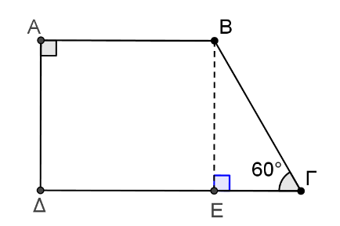
γ) Είναι ΕΓ = $\frac{ΒΓ}{2}$ = $\frac{4 }{2}$ = 2.
Τα τμήματα ΑΔ και ΒΕ σχηματίζουν ορθές γωνίες με τις παράλληλες πλευρές ΑΒ και ΔΓ του τραπεζίου ΑΒΓΔ, άρα το τετράπλευρο ΑΒΕΔ είναι ορθογώνιο, οπότε ΑΒ = ΔΕ = 4.
Το τμήμα ΜΝ ενώνει τα μέσα των μη παράλληλων πλευρών του τραπεζίου, οπότε είναι διάμεσος του τραπεζίου ΑΒΓΔ και ισχύει ότι:

ΜΝ = $\frac{ΑΒ+ΓΔ}{2}$ = $\frac{ΑΒ+ΔΕ+ΕΓ}{2}=\frac{4+4+2}{2}$ = 5

